# **Инструкция по использованию программы пользователем**

1. Запускаем программу "World Skills X".
2. На рисунке 1 мы видим пользовательский интерфейс, включающий в себя созданную схему городских дорог и кнопку переключения:

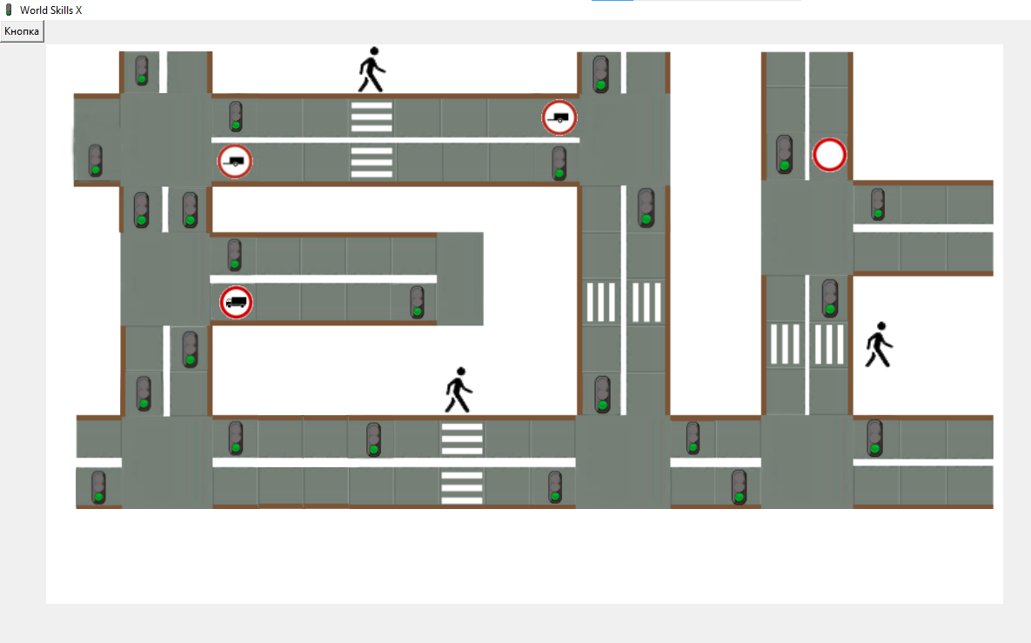

Рисунок 1 – Схема дорог

1. Кнопка “Кнопка” позволяет увидеть схему дорог на которой появляются машины.